嘉義縣朴子市松梅國民小學辦理活動成果報告表
一、主題：種出「心希望」
二、日期：112.11.23~112.12.22
三、活動內容:食農教育
四、參加對象:一年甲班
【成果照片】
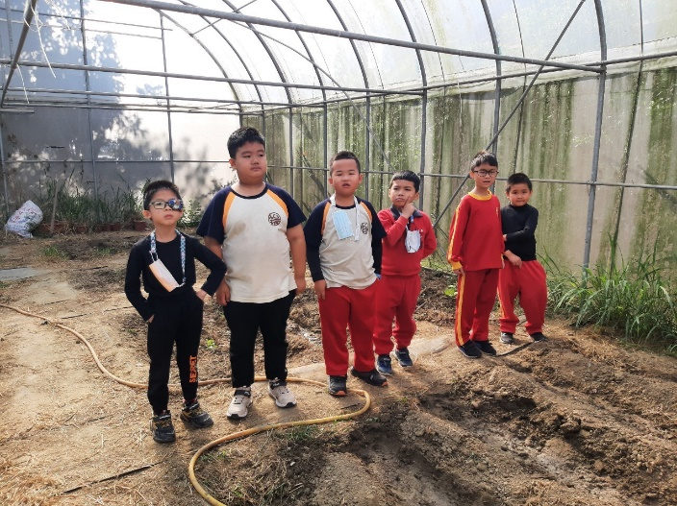 | 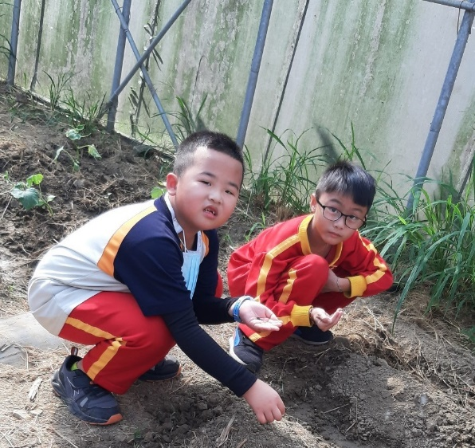
整好地，準備來種菜囉! | 小心翼翼種下一顆顆的小種子
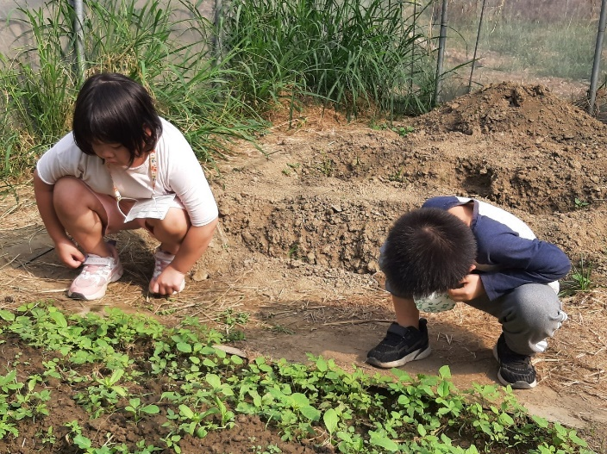 | 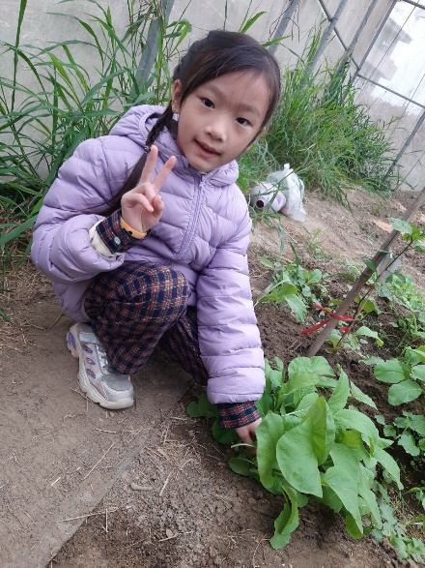
我的種子發芽了，一天天長大了喔! | 終於可以收成了，真開心!

